PWM脉冲输出功能

PWM脉冲输出和数字输出（DO）功能接线图
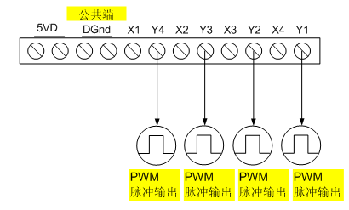

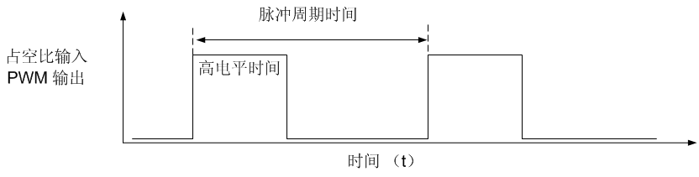
驱动固态继电器图：
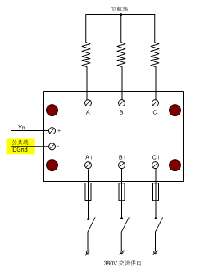
命令格式：
上位机发送请求命令共12个字节，命令格式：
起始位 | 地址位 | 命令位 | 数据1 | 数据2 | 校验和
1字节 | 1字节 | 1字节 | 4字节 | 4字节 | 1字节
5AH | 01H | B0-B3H | 0000 0000H | 0000 0000H | xxH

从机响应命令数据长度为固定的20字节长度。命令格式如下：
起始位 | 地址位 | 命令位 | 数据1 | 数据2 | 数据3
1字节 | 1字节 | 1字节 | 4字节 | 4字节 | 4字节
5AH | 01H | B0-B3H | xxxxH | xxxxH | xxxxH

数据4 | 校验和
4字节 | 1字节
xxxxH | XX见说明

例1：
在Y1端子上输出1Hz，占空比为50的脉冲输出，发送命令：
5A01 B001 7D78 4002 FAF0 80AD
数据类型为无符号32位整型（U32），每四个字节表示一个数值，数据1（红色字）表示高电平时间，数据2（蓝色字）表示脉冲周期时间。
基本时钟为：50,000,000

频率周期时间值（数据2）计算方法： 50,000,000 / 1hz = 50,000,000，
转成十六进制为：02FA F080

高电平时间值（数据1）计算方法： 50,000,000 * 50% = 25,000,000，
转成十六进制为：017D 7840

下位机返回命令位相同，数据位值为0。

